國立自然科學博物館
103年度「探索植物」虛實整合教材學習體驗營計畫書
- 活動主旨
為了促進國小教師與學生有效利用科博館學習資源，提供融合知識、趣味、探究及科技的博物館互動學習經驗，以培養及啟發學生對自然科學的興趣與觀察力。國立自然科學博物館運用數位典藏與數位學習資源，針對國小師生，團隊與植物內容專家及國小教師共同合作，配合學校課程以「探索植物」為主題，開發結合數位與實體展場學習資源之「虛實整合探索學習教材」。並提出主題式「參觀前、中、後」的創新學習服務模式：參觀前，教師先利用多媒體動畫教材在學校進行教學；參觀中由教師帶隊，學生可利用本館行動探索背包中之平板電腦結合多媒體互動學習內容，進行展場探索與觀察；於參觀後，教師將回到課堂中引導同學彼此發表分享學生在博物館的探索學習心得與成果。
- 活動目標
  - 針對館內所有與植物相關之展區，如：植物園、藥草園、植物演化步道、芸芸眾生臺灣自然生態等，邀請國小師生到館來參觀，並體驗深度且趣味的行動探索背包學習之旅。
  - 透過學校及實體展場的學習串聯，提供國小學生參觀科博館前的先備知識，並於來館參觀時以平板電腦進行行動探索學習，培養學童善用科博館「虛實整合」的創新學習資源。
- 活動名稱
「探索植物」行動探索背包學習體驗營
- 活動期間
103年3月起至103年6月止，每週二及週四。（暑假期間暫不受理）
- 主辦單位
國立自然科學博物館 營運典藏資訊組
中央研究院數位文化中心
- 協辦單位
國立自然科學博物館 科學教育組
國立自然科學博物館 生物學組
臺中市國民教育輔導團自然與生活科技學習領域輔導小組（國小組）

- 活動對象
國小三~六年級學生（因平板電腦數量及教室空間有限，一梯次師生總人數以32人為限）
- 申請方式
- 科博館於2014年3月開始開放每週二、四固定行程之「探索植物」活動。有意願申請來館參加活動之教師可於2013年2月19日後至小學學習資源網（http://digimuse.nmns.edu.tw/ESLR/）上以半天行程為單位預約報名。
- 場次將優先保留給補助學校，並視報名狀況調整活動場次。
- 活動開始前10日未預約之行程將不再接受預約。
- 活動方式
本活動為免費之學習推廣活動，說明如下：
- 參觀前
- 教師可於小學學習資源網下載「勇闖植物島」多媒體動畫教材，於校內進行教學。
- 教師與學生在上完動畫教材後，需至科博教學趣網站註冊帳號。教師需要於此網站開立新班級、預約到館行程、審核學生資格、分派小組、分派學生探索的題目等；學生則需要於此網站申請加入特定班級。
- 參觀中
- 以團進團出方式免費入館，由校方集合學生於活動時間前（詳請見壹拾、參觀中活動流程）至本館西屯路入口，由館方工作人員帶領進館，並領取行動探索背包。
- 活動者當天教師務必攜帶身份證、健保卡或駕照等證件（租借平板電腦之用，恕不接受自行攜帶之平板電腦）。
- 科博館內各站點之導覽解說已由工作人員事先預約完成，師生需依工作人員之帶領，進行參觀活動。參觀過程中將先由導覽人員進行解說，解說中或解說後穿插使用行動探索背包。
- 參觀後
- 教師使用小學學習資源網，下載行動探索背包的學習紀錄，於校內進行教學，全班共同回憶分享探索成果。
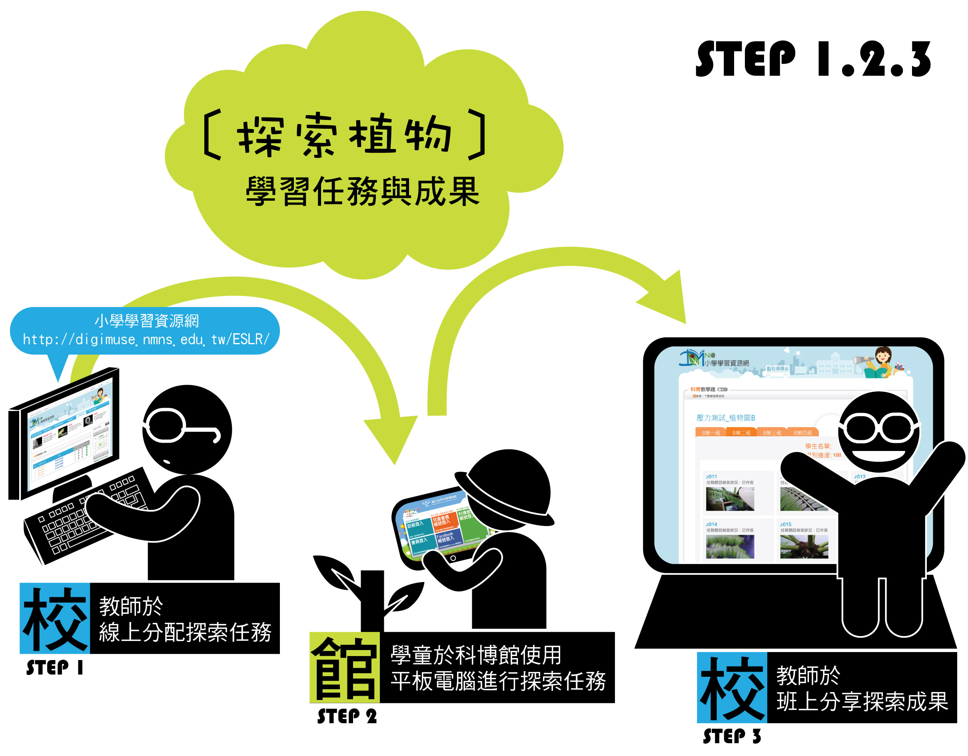

- 參觀中活動流程
  - 「探索植物」行程列表：
A行程
9:30-10:00 | 數位典藏與學習中心租載具
10:00-11:30 | 三至五年級：中國醫藥+藥草園/  六年級：生命科學廳_植物的演化+芸芸眾生臺灣自然生態區
11:30-11:50 | 數位典藏與學習中心歸還載具
B行程
12:50-13:10 | 數位典藏與學習中心租載具
13:10-15:00 | 三至六年級：植物園
15:00-15:20 | 數位典藏與學習中心歸還載具

  - 各行程活動流程說明：
- 中國醫藥+藥草園
- 活動時間：90min
- 教學目標：
認識植物的根、莖、葉、花、果實、種子與中醫的關係。
- 流程：
- 解說員解說。
- 探索任務回答題目。

- 生命科學廳_植物的演化
- 活動時間： 60min
- 教學目標：
植物的多樣性，如何從水中到克服乾燥的環境？
- 流程：
- 解說員解說。
- 探索任務回答題目。

- 地球環境廳_芸芸眾生/臺灣自然生態
- 活動時間： 30min
- 教學目標：
臺灣各生態區不同的生物像。
- 流程：
- 探索任務回答題目。

- 植物園
- 活動時間： 110min
- 教學目標：
藉由實際探訪植物園，認識植物的多樣形態與功能。
- 流程：
- 分二組帶各區域路線探索。(40min)
- 探索任務回答題目(30min)
- 回教室分四組用解剖顯微鏡（8台）觀察蒐集的種子、葉片或花朵或觀察種子與果實標本。(20min)
- 探索任務回答題目(20min)

- 聯絡人
國立自然科學博物館 營運典藏與資訊組
李香瑩 eva@nmns.edu.tw
聯絡電話：(04) 23226940 # 733或722

